РЕСПУБЛИКА ДАГЕСТАН
МО «ХАСАВЮРТОВСКИЙ РАЙОН»

МУНИЦИПАЛЬНОЕ БЮДЖЕТНОЕ ОБЩЕОБРАЗОВАТЕЛЬНОЕ УЧРЕЖДЕНИЕ «КОСТЕКСКАЯ СРЕДНЯЯ ОБЩЕОБРАЗОВАТЕЛЬНАЯ ШКОЛА ИМЕНИ БАКИЯ ШАХСОЛТАНОВИЧА БАКИЕВА»
РОССИЯ

Направление «Будущие аграрии России»
Номинация
«Декоративное цветоводство и ландшафтный дизайн»

Тема: «Образовательный телеграмм бот «Розы в саду»»

Те

«Школьный дворик: мечтаем и делаем»
Автор:
Алиев Мугутдин
обучающийся 8 «Б» класса
МБОУ «Костекская СОШ им. Б.Ш. Бакиева»
Руководитель проекта: Алиева Гюльжанат Калсыновна, заместитель директора по ВР

С. Костек
2022г

Содержание:
- Введение. ………………………………………………………………3
- Основная часть…………………………………………………………5
  - Опрос среди учащихся………………………………………5
  - Создание и описание телеграмм бота………………………6
  - Апробация проекта …………………………………………7
- Заключение…………………………………………………………….8
- Литература……………………………………………………………...9
- Приложение……………………………………………………………10

- Введение
Обоснование актуальности проекта. В 2022 году Детский ботанический сад МБОУ "Костекская СОШ им. Б.Ш.Бакиева" вошел в состав федеральной сети ботанических садов России.
Наш сад занимает общей площади 500 м² , на котором высажены деревья: орех, береза, ели, сосна, Альби́ция ленкора́нская; кустарники: сирень обычная, акация. Самое важная достопримечательность нашего ботанического сада это Розы. Пока 8 разновидностей, но наша цель, цель эковолонтеров школы увеличить количество сортов.
А самая большая проблема сада – уход и сохранение цветов в нынешних условиях. После официального признания ДБС, эковолонтеры взяли шефство над садом.
Приступив к работе, мы убедились, что не совсем умеем ухаживать за розами.
Телеграмм бот – это у учащейся молодежи на сегодня актуальный и затребованный способ получения информации. Это «приложение внутри приложения», которое позволяет пользователям совершать разные действия через мессенджер. Оно помогает пользователям автоматизировать рутину, сэкономить время и упростить жизнь.
И мы попытаемся использовать данный ресурс в образовательном контенте в рамках внеурочной деятельности в не менее актуальном направлении – детский ботанический сад.
Я активист эковолонтер. И я создал бот, который поможет моим сверстникам узнавать о розах всё в привычном для них формате.
Проблема проекта: низкий интерес у учащейся молодежи к вопросам садоводства и садоведения
Цель проекта: через использование телеграмм бота «Розы в саду», обучить эковолонтеров-учащихся способам ухаживания за розами, привлечь в процесс ухаживания за школьной оранжереей больше волонтеров.
Гипотеза: через актуальные мессенджеры можно привлечь учащуюся молодежь к самостоятельному изучению вопросов садоводства, облегчая труд педагога
Идейная направленность:
- реализация образовательной политики государства в области экологического и эстетического воспитания учащихся
- помощь руководителям эковолонтеров в обучении детей и их привлечении к волонтерской деятельности
Задачи проекта:
- изучить вопросы о цветах в официальных сайтах и научных трудах в сети интернет,
- подобрать материал для бота,
- провести онлайн анкетирование среди сверстников,
- провести апробацию бота с активистами эковолонтерами.
Методы: Изучение и анализ соответствующей литературы, анкетирование, анализ.
Практическая значимость. Продукт проекта может быть использован в любой организации и частными лицами для получения знаний по уходу за розами.
Целевые группы:
Получатели
- Учащиеся 5-9 классов
- Эковолонтеры школы
Партнеры проекта:
- Администрация и педагоги МБОУ «Костекская СОШ им. Б.Ш. Бакиева»
- Родители волонтеры
Срок: долгосрочный
Этапы проекта:
№ | Название этапа | Цель | Срок выполнения
 | Подготовительный | Целеполагание проекта | 2022 г.
 | Проектировочный | Построение схемы деятельности | 2022 г.
 | Практический | Реализация проекта | 2022-2023 гг.
 | Аналитико– коррекционный | Анализ промежуточных результатов работы и внесение изменений | 2022-2023 гг.
 | Заключительный | Сопоставление действительных и ожидаемых результатов. | 2023 г.
Ожидаемые результаты:
- Решение задач образовательной политики государства в области экологического и эстетического воспитания учащейся молодёжи;
- Повышение уровня заинтересованности учащейся молодежи в садоводстве: технологий выращивания цветочно-декоративных растений; обустройства и эстетического оформления и улучшения состояния школьного детского ботанического сада;
- Благоустройство и озеленение школьной территории;
- Расширение видового разнообразия роз на пришкольном участке для повышения образовательной среды;
- Приобретение опыта работы над проектом от идеи до его реализации.

- Основная часть
  - Опрос среди учащихся.
Для проведения опроса я на gugl формах создал опросник и через соцсети распространил среди учащихся моей школы. Всего приняло участие в опросе 150 человек. Цель опроса было выяснить: какое количество учащихся школы хотели бы принять участие в улучшении розовой оранжереи школы, сколько своего времени согласны потратить на это, сколько человек любят розы и хотят ещё больше узнать об этих прекрасных цветах.
Результат опроса приведен форме ответов:

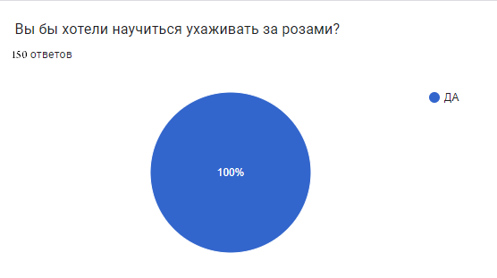
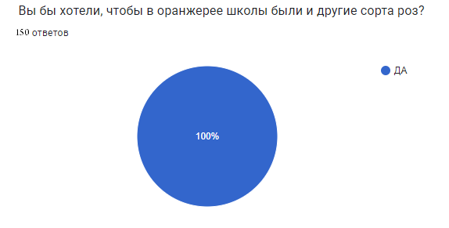
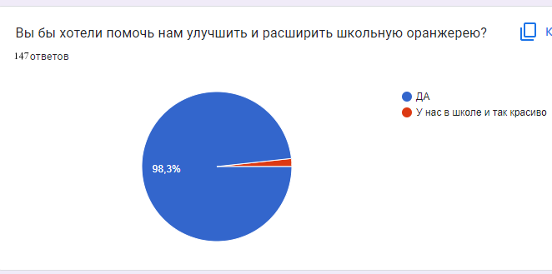

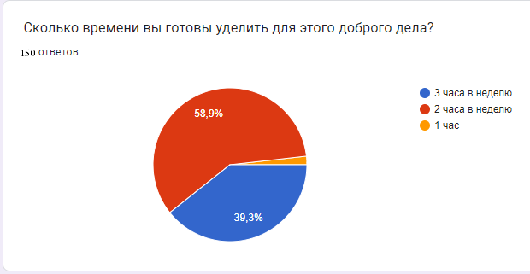
Результаты опроса приятно меня удивили. Я с ещё большим энтузиазмом приступил к созданию бота.

  - Создание и описание телеграмм бота
Описание составляющих частей бота. Тематический бот «Розы в саду» имеет следующие разделы:
Выбор сорта и посадка роз
Виды и правила обрезки роз
Укрытие роз на зиму
Сорта роз
Розы в медицине
Розы в косметологии
Техника безопасности
Таким образом, я считаю, что основные моменты, что должны знать учащиеся о розах, охвачены в данном боте.
Примечательность моего бота в том, что тут имеется обратная связь. То-есть, администратор может получать вопросы от учащихся и в общем канале ответить на данный вопрос. Возможность иметь обратную связь при самостоятельном изучении вопросов, большое преимущество для учащихся.
И для руководителя проекта, так как он может видеть адресную заинтересованность.
Отмечу еще одну особенность, администраторство над ботом можно передать третьему лицу. При смене куратора или лидера проекта, новый человек может продолжить работу.
Мой телеграмм бот «Розы в саду» можно редактировать, совершенствовать, дорабатывать. Так по итогам апробации были добавлены последние разделы: розы в косметологии и техника безопасности.

  - Апробация проекта
Апробацию использования телеграмм бота «Розы в саду» провели летом, распространив бот по соцсетям среди эковолонтеров. Для обучения через бот было охвачено 20 человек 8 «Б» класса (все учащиеся класса являются эковолонтерами) и 3 педагога.
Отзывы были положительные. Как было выше сказано, по итогам апробации были добавлены последние два раздела бота.
Отмечу факт, что про раздел Розы в косметологии подсказали девочки эковолонтеры, а про раздел Техника безопасности – педагоги.
Адрес и название бота @RozeFlowers_bot
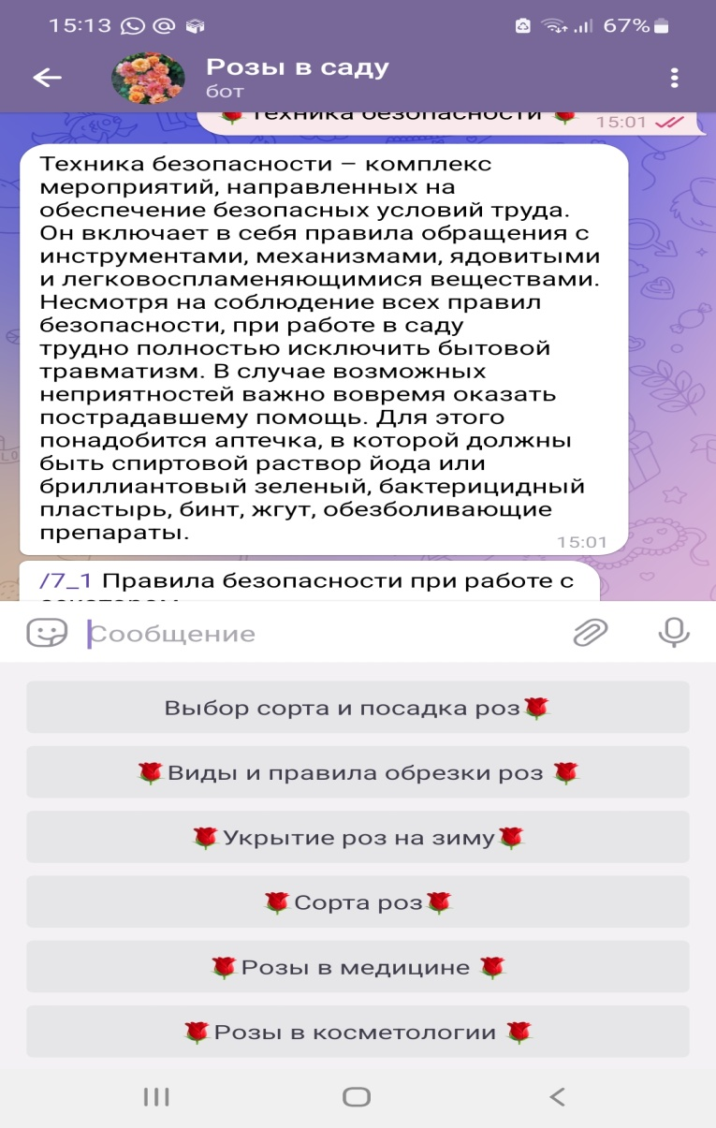
Достаточно это название набрать в поисковой строке телеграмма.
В силу технической особенности проекта, текстовый материал будет заменен видео роликом использования бота.

Заключение
Таким образом, протестировав наш образовательный телеграмм бот, мы можем подтвердить свою гипотезу, что через актуальные мессенджеры можно привлечь учащуюся молодежь к самостоятельному изучению вопросов садоводства, облегчая труд педагога.
Данный проект имеет большую практическую значимость и необходим школе как помощь педагогам в обучении вопросам садоводства в рамках внеурочной системы.
Проект вызывает интерес как вопросу изучения роз, так и формам получения информации о них.
Также использование бота имеет широкую географию: интернет пространство, среди русскоязычного населения, где работает мессенджер телеграмм.

Литература
- Мовчан С., Плаксина Ю. Питомник Дэвида Остина. В поисках идеальной розы. Подворье. Дата обращения: 9 ноября 2017. Архивировано 10 ноября 2017 года.
- Мантрова Е. З. Зимостойкость роз в зависимости от способов внесения удобрений. — М.: МГУ, 1984. — 142 с. — 35 500 экз.
- Березовская О. Л. Высокорослые розы в декоративном садоводстве // Бюллетень Ботанического сада-института ДВОРАН. — 2010. — Вып. 6. — С. 70–75.
- Иваницкий-Василенко К. К вопросу о грунтовой культуре роз на севере // Садовод : Ежемесячный журнал плодоводства, огородничества и декоративного садоводства. Орган Ростовского на Дону Общества Садоводства Августейшего Имени Его Императорского Высочества наследника Цесаревича и Великого Князя Алексея Николаевича. — 1913. — № 9—10.
- Зорина Е. В. Розы из черенков // Цветоводство : журнал. — 2007. — № 6. — С. 14. Архивировано 3 ноября 2013 года.
Ссылки:
- Описание сортов роз // «Хозяйство», газета. — 2010. — 2 февраля. — № 5 (575). https://web.archive.org/web/20100420073620/http://www.hozvo.ru/newspaper575/rub5/art5575.html
- Татаркова Д. Японские учёные вырастили натуральную синюю розу // Российская газета. — 2009. — 21 октября. https://rg.ru/2009/10/21/roza-sin-site-anons.html
- Энциклопедия роз http://www.rosebook.ru/

Приложение
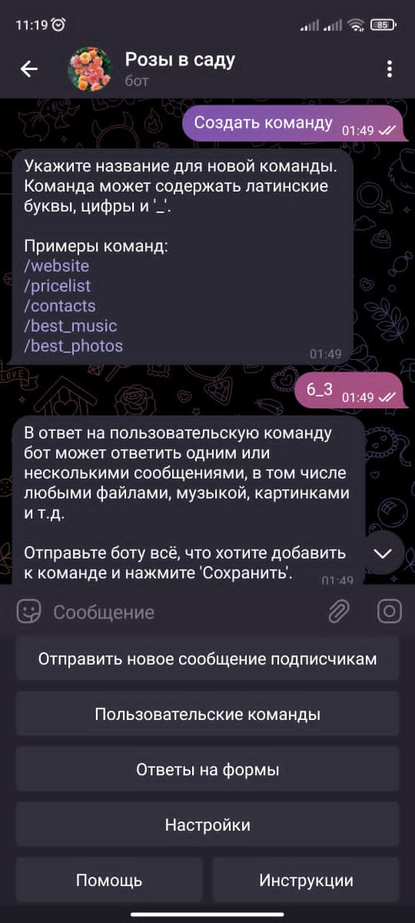
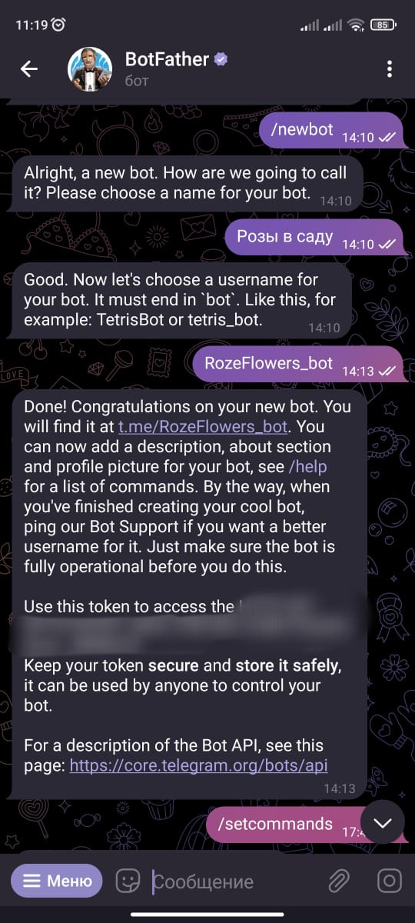
Пример создания команд для бота

Пример использования бота
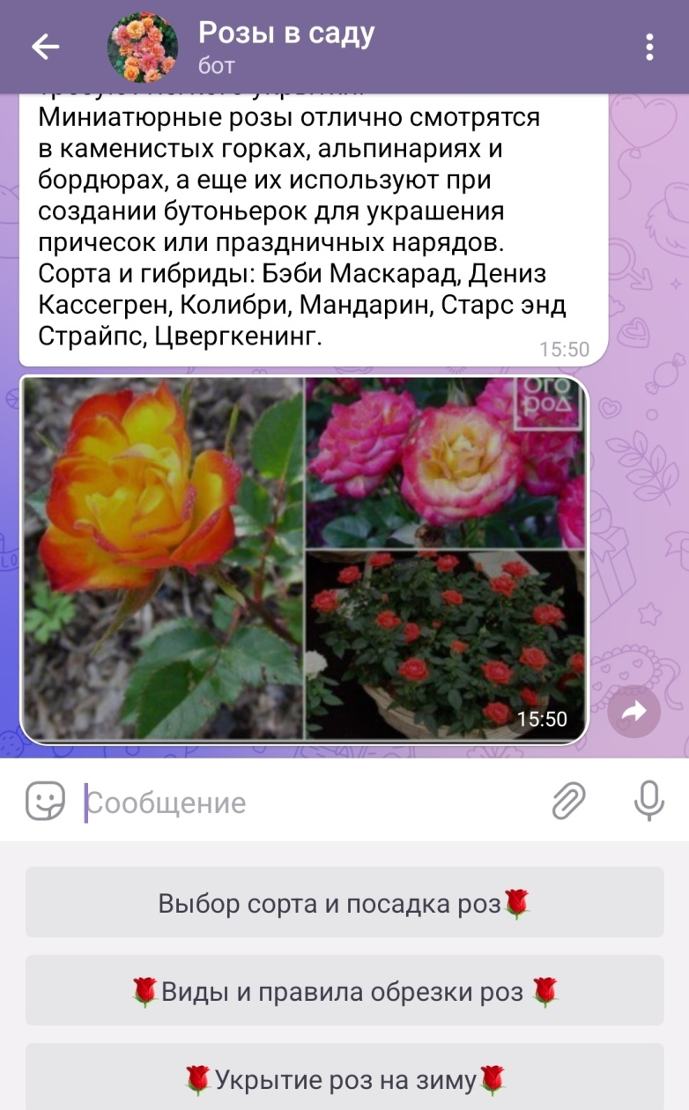
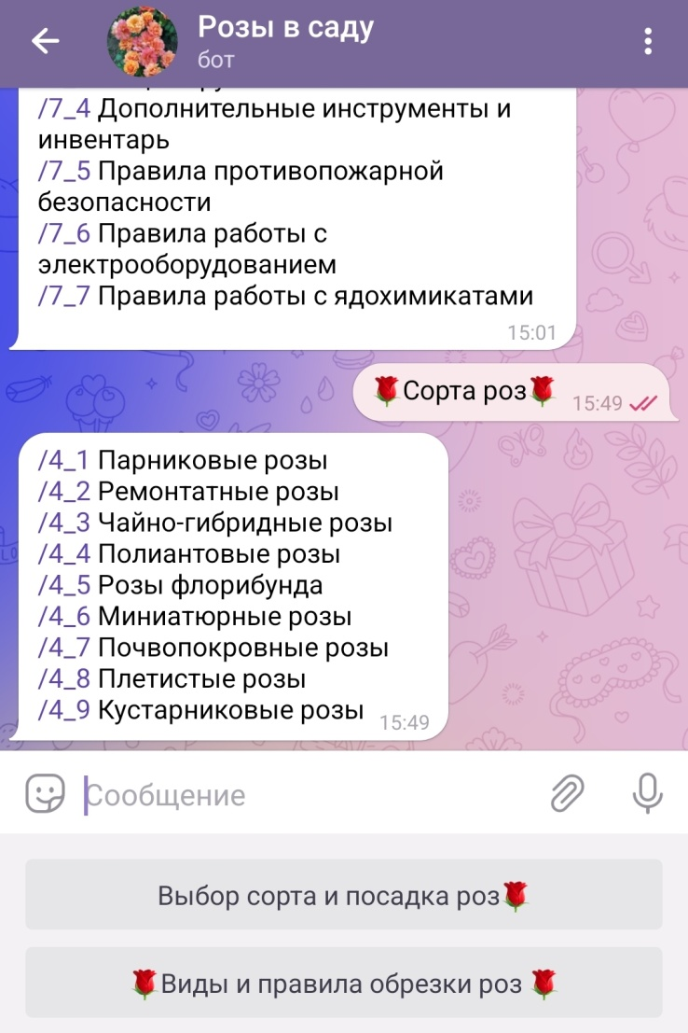

Розы МБОУ «Костекская СОШ им. Б.Ш. Бакиева»
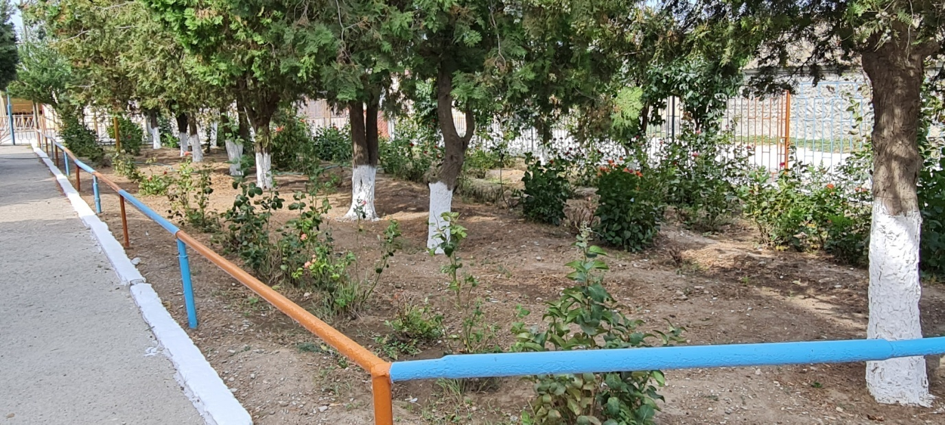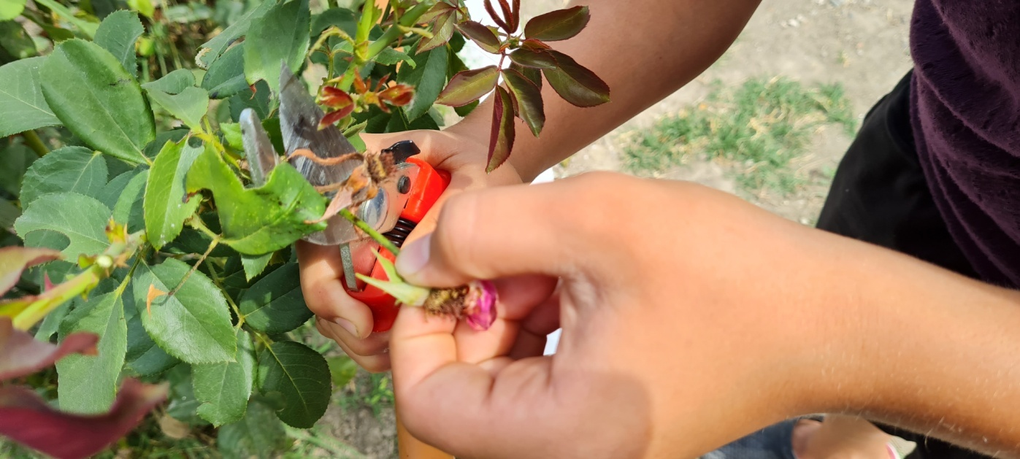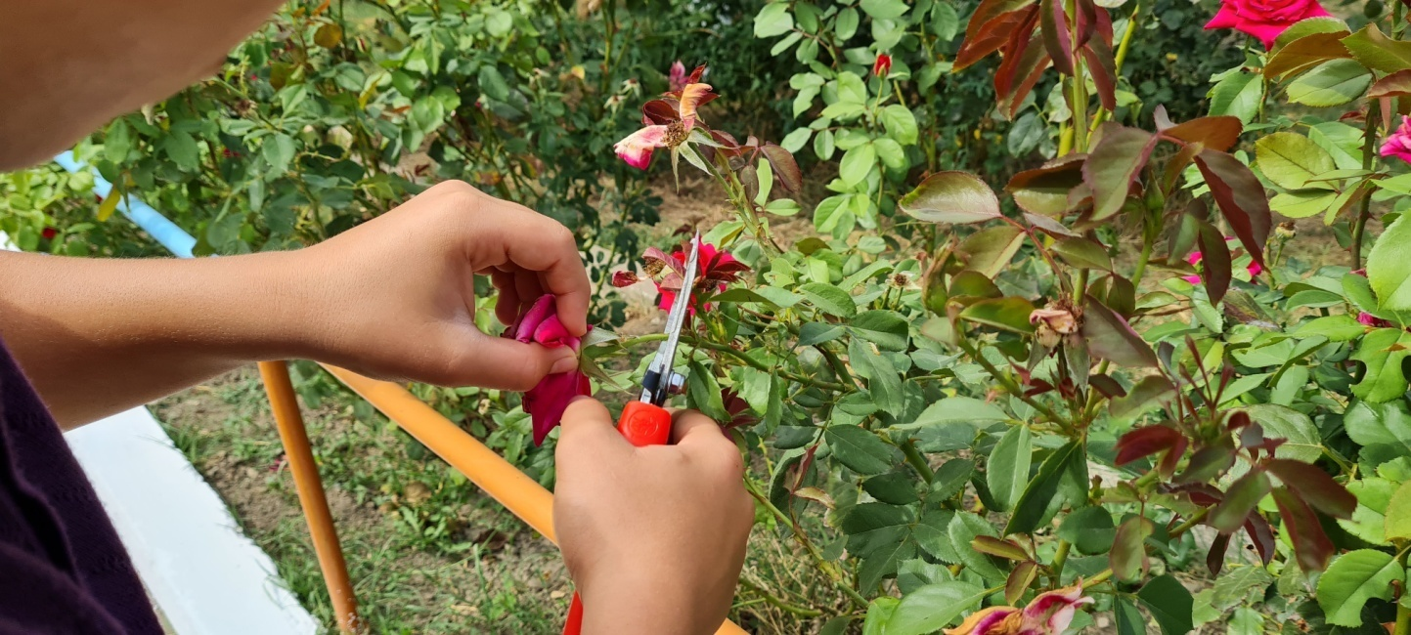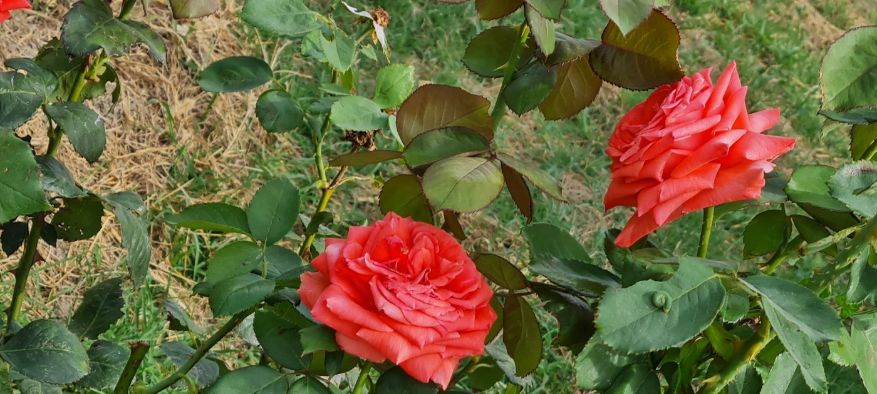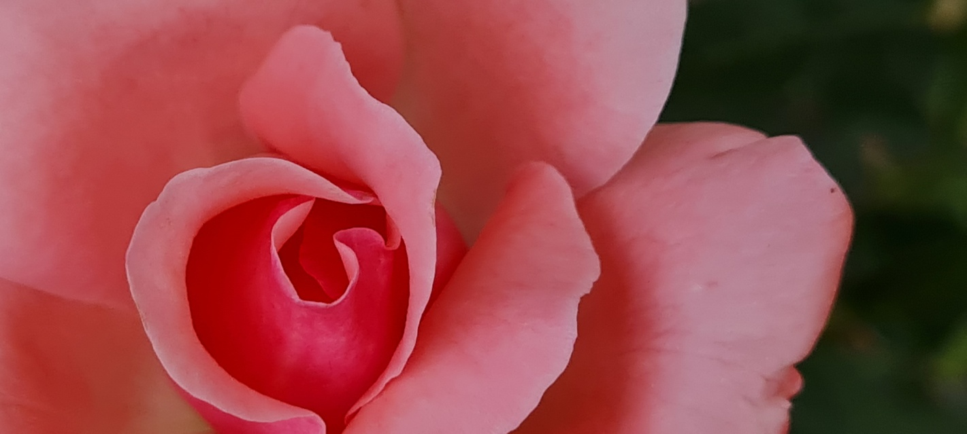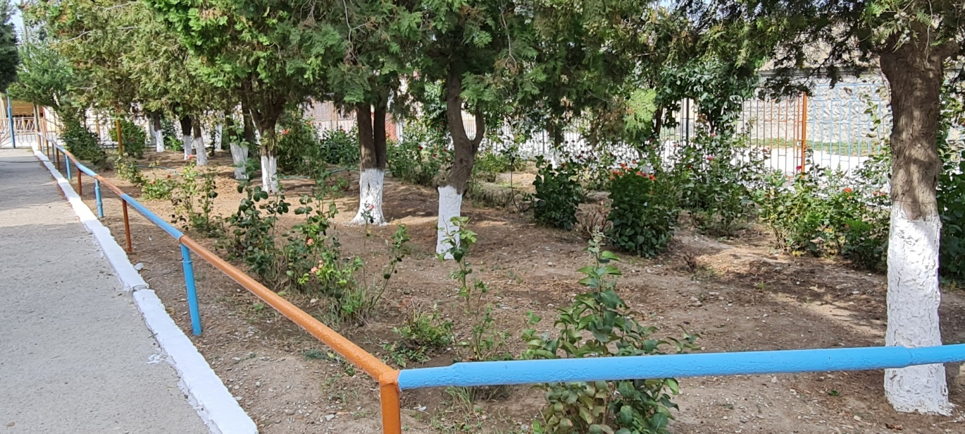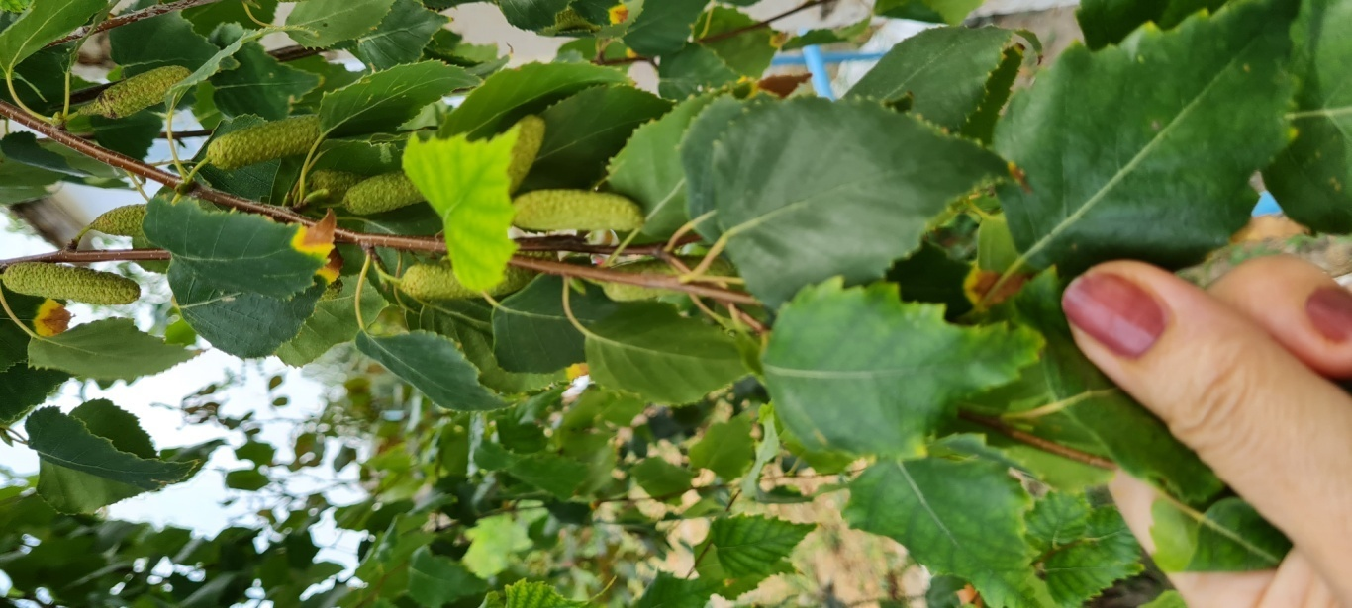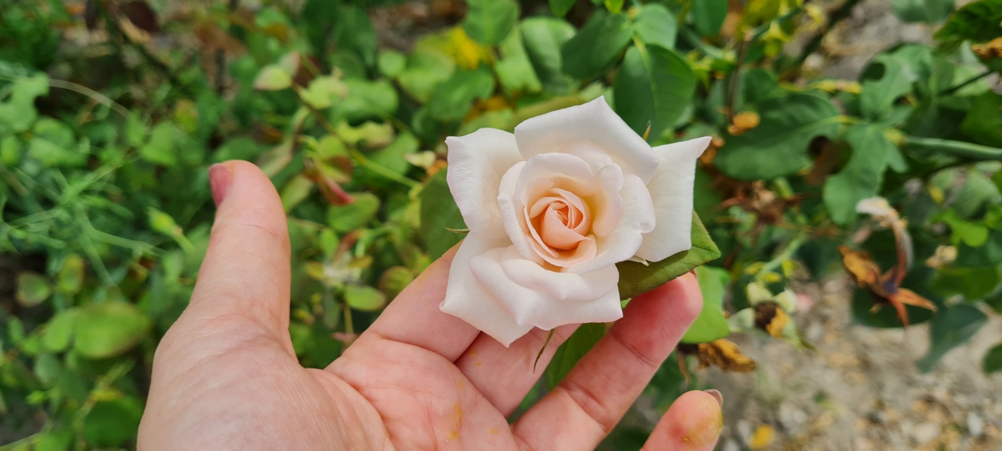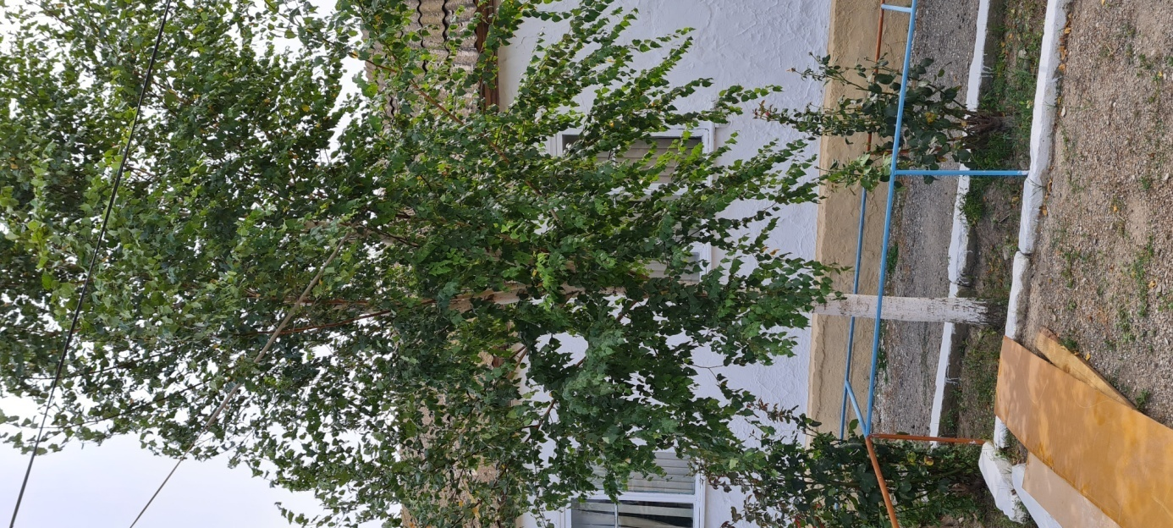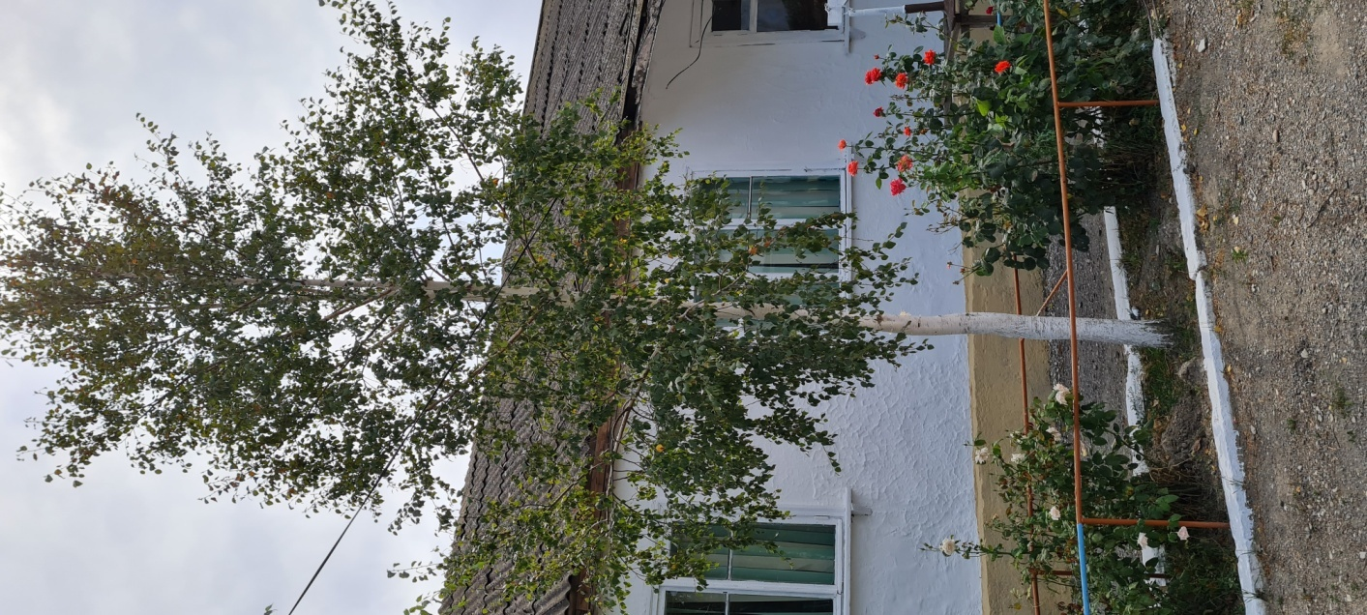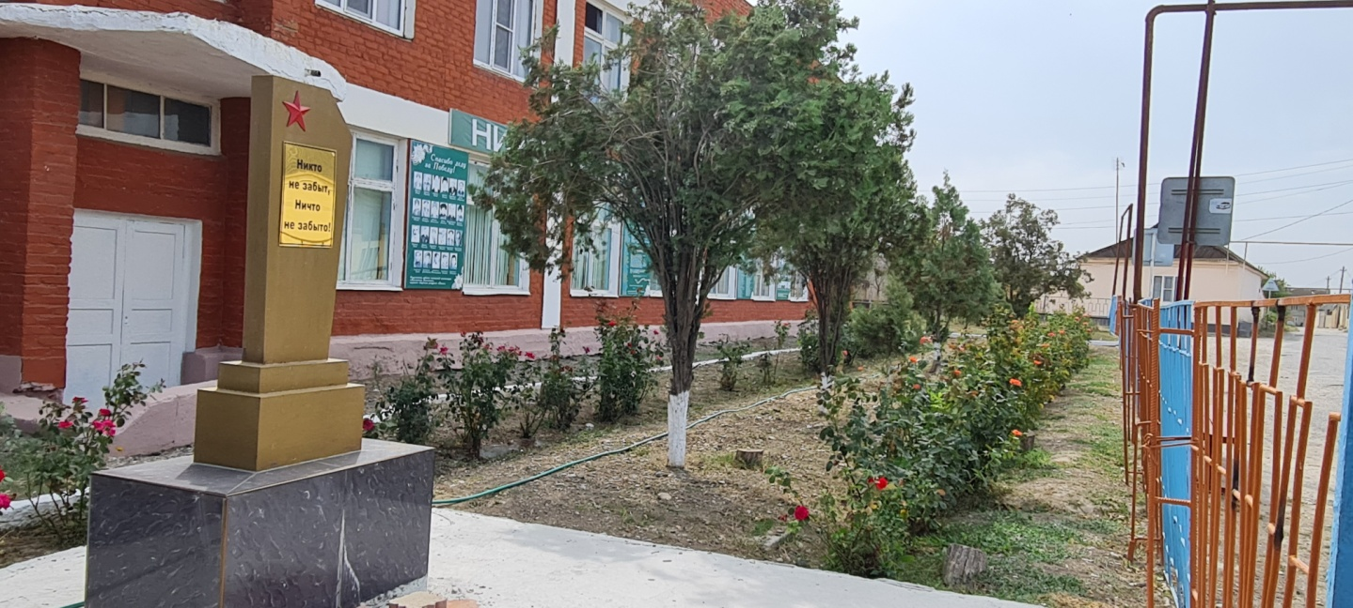

https://docs.google.com/forms/d/1JsOiBvEOr1_WuohAJ7NaKGe56y1nk2-EwXHdYoDhq14/edit#responses
https://www.ogorod.ru/ru/main/useful/13771/Poleznye-svojstva-rozy-primenenie-cvetka-v-medicine-kulinarii-i-kosmetologii.htm

